**Start** In [ ]:

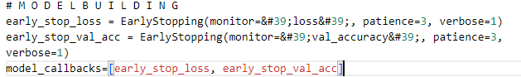

**Building_Model** In [ ]:

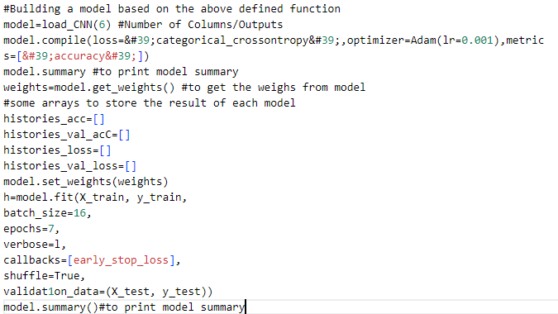

**Add_Layers**

